Bispos da bacia do São Francisco denunciam a destruição lenta e cruel da biodiversidade do rio

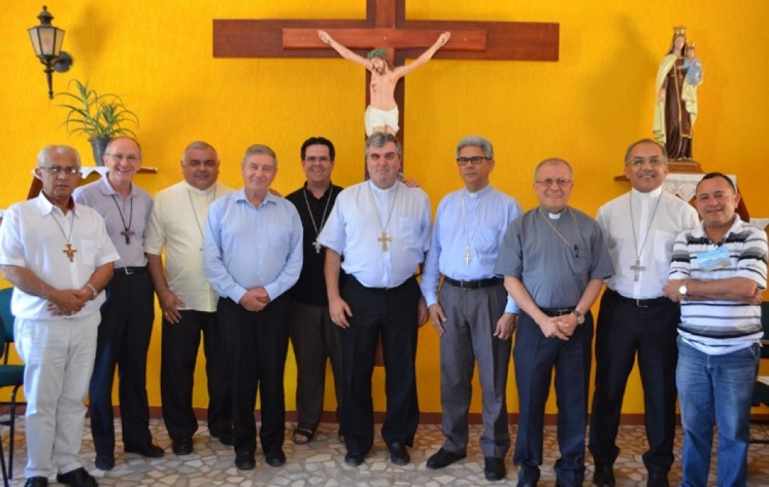

Com o objetivo de estudar e discutir a realidade do Rio São Francisco e encaminhar o posicionamento pastoral dos bispos em vista de sua revitalização, em comunhão com o ensinamento do Papa Francisco em sua Carta Encíclica, Laudato Sí, realizou-se nos dias 21 e 22 de novembro, no Centro de Treinamento de Lideres (CTL), em Bom Jesus da Lapa, o primeiro Encontro dos Bispos da Bacia do São Francisco. Uma iniciativa assumida na Assembleia do Regional Nordeste III.

Onze bispos da Bahia, Pernambuco, Sergipe e de Minas Gerais juntamente com representações da Igreja Católica reuniram-se para se inteirar de forma mais profunda sobre a realidade hídrica da região da Bacia do São Francisco.

O encontro contou ainda com a presença de peritos, estudiosos e agentes de pastorais sociais que apresentaram um diagnóstico sobre a conjuntura hídrica da Bacia do São Francisco, com diversos dados da realidade da região, especialmente do Cerrado, principal fonte de abastecimento do velho Chico. Entre os assessores estavam Roberto Malvezzi (“Gogó”) da Diocese de Juazeiro/BA e especialista no tema, o Prof. José Alves Siqueira da Universidade Federal do Vale do São Francisco (Univasf) em Petrolina e membros da Comissão Pastoral da Terra (CPT).

Segundo os participantes, é urgente a criação da Moratória do Cerrado, onde as liberações de supressão vegetal e de outorga precisariam ser suspensas por um período, dando tempo para a recuperação do lençol freático.

A teologia e orientação pastoral da Laudato Si repercutiram no encontro com sua chamada à “conversão ecológica”, ao cuidado com a casa comum e à ética da responsabilidade ambiental. Na conclusão do encontro, alguns encaminhamentos foram apresentados, como: (1) Lançamento da Carta do Bom Jesus da Lapa no Primeiro Domingo do Advento; (2) Ações de sensibilização e educação junto às comunidades e ao povo para o cuidado, defesa e revitalização do São Francisco; (3) Ações junto às autoridades e aos governos para responder ao SOS do São Francisco.

Representando as 16 dioceses banhadas pelo rio São Francisco, nos estados de Pernambuco, Minas Gerais, Bahia e Ceará, os dez bispos de sua bacia lançaram a “Carta da Lapa”, resultado do I Encontro dos bispos da Bacia do Rio São Francisco, realizado em Bom Jesus da Lapa.

Segue o documento na íntegra:

CARTA DA LAPA

“À luz do Evangelho, em comunhão com o Papa Francisco e inspirados pela carta encíclica “Laudato Sí”, nós, bispos da bacia do Rio São Francisco, representando onze das dezesseis dioceses, diante do processo de morte em que este Rio se encontra e das consequências que isto representa para a população que dele depende, assumimos de forma colegiada a defesa do Velho Chico, de seus afluentes e do povo que habita sua bacia. Como pastores a serviço do rebanho que nos foi confiado, constatamos, com profunda dor:

a) o sumiço de inúmeras nascentes de pequenos subafluentes e, em consequência, o enfraquecimento dos afluentes que alimentam o São Francisco;
b) o aumento da demanda da água para a irrigação, indústria, consumo humano e outros usos econômicos, sem levar em conta a capacidade real dos rios de ceder água;
c) a destruição gradativa das matas ciliares expondo os rios ao assoreamento cada vez maior;
d) a decadência visual dos rios e da biodiversidade;
e) o aumento visível dos conflitos na disputa pela água em toda a região;
f) empresas sempre fazem prevalecer seus interesses e o Estado acaba por ser legitimador de um modelo predatório de desenvolvimento.
Tudo isso vem gerando a destruição lenta e cruel da biodiversidade do Velho Chico e, consequentemente, sua morte gradativa. Diante dessa triste realidade, enquanto bispos da bacia do Rio São Francisco e pastores do rebanho que nos foi confiado, propomos:

- Sermos uma “Igreja em Saída”: Ir ao encontro do povo e, como pastores, convocar os cristãos e as pessoas sensíveis à causa, para juntos assumirmos o grande desafio de salvar o rio da morte e garantir a vida humana, da fauna e da flora que dele dependem;
- Sermos uma “Igreja Missionária”: Realizar visitas às nossas comunidades, missões, peregrinações, romarias e estabelecer um diálogo aberto com as pessoas para que entendam e assumam, à luz da fé, o cuidado com a “Casa Comum”, particularmente, a defesa do nosso Rio;
- Sermos uma “Igreja Profética”: Elaborar subsídios educativos sobre meio-ambiente e o modo de preservá-lo. Utilizar os meios de comunicação, rádios, periódicos diocesanos para levar ao maior número de pessoas a boa nova da preservação da vida;
- Sermos uma “Igreja Solidária”: Reforçar as iniciativas populares de recomposição florestal, recuperação de nascentes, revitalização de afluentes; incentivar a ética da responsabilidade socioambiental capaz de gerar um modo de vida sustentável de convivência com a caatinga, o cerrado e a mata atlântica; defender políticas públicas para implementação do saneamento básico, apoio à agricultura familiar, manutenção de áreas preservadas, a exemplo dos territórios das comunidades tradicionais de fundo e fecho de pasto, indígenas, quilombolas, ribeirinhos, pescadores, etc.
- Finalmente, declaramos nossa posição em defesa do “Repouso Sabático” para os nossos biomas a fim de que possam se reconstituir. Particularmente, uma moratória para o Cerrado, por um período de dez anos. Durante esse período não seria permitido nenhum projeto que desmate mais ainda o Cerrado, a Caatinga e a Mata Atlântica, biomas que alimentam o Rio São Francisco e dele também se alimentam.
- Nesse sentido chamamos as autoridades federais, os governadores, prefeitos, deputados, senadores, o Ministério Público, para que assumam sua responsabilidade constitucional na defesa do Velho Chico e do seu povo.
- Que São Francisco, padroeiro da Ecologia e do Rio que traz o seu nome, nos inspire a cuidar da Criação. Que o Bom Jesus da Lapa, de cujo Santuário provém a água da torrente, abençoe e dê vida ao nosso Velho Chico e ao povo do qual ele é pai e mãe. Bom Jesus da Lapa, 1º Domingo do Advento de 2017.

Bispos participantes:

Dom José Moreira da Silva – Bispo de Januária (MG)
Dom José Roberto Silva Carvalho – Bispo de Caetité (BA)
Dom João Santos Cardoso – Bispo de Bom Jesus da Lapa (BA)
Dom Josafá Menezes da Silva – Bispo de Barreiras (BA)
Dom Luiz Flávio Cappio, OFM – Bispo de Barra (BA)
Dom Tommaso Cascianelli, CP – Bispo de Irecê (BA)
Dom Carlos Alberto Breis Pereira, OFM – Bispo de Juazeiro (BA)
Monsenhor Malan Carvalho – Administrador Diocesano de Petrolina (PE)
Dom Gabriele Marchesi – Bispo de Floresta (PE)
Dom Guido Zendron – Bispo de Paulo Afonso (BA)
Foto de João Roberto Ripper.

Publicado em: http://cnbb.net.br/bispos-da-bacia-do-rio-sao-francisco-denunciam-a-destruicao-lenta-e-cruel-da-biodiversidade-do-rio/

